高新区财政局2020年度部门决算

目 录

第一部分 高新区财政局部门概况
一、部门主要职责
二、部门基本情况
第二部分 2020年度部门决算表
一、收入支出决算总表
二、收入决算表
三、支出决算表
四、财政拨款收入支出决算总表
五、一般公共预算财政拨款支出决算表
六、一般公共预算财政拨款基本支出决算表
七、一般公共预算财政拨款“三公”经费支出决算
表
- 政府性基金预算财政拨款收入支出决算表
- 国有资本经营预算财政拨款支出决算表
十、国有资产占用情况表
第三部分 2020年度部门决算情况说明
一、收入决算情况说明
二、支出决算情况说明
三、财政拨款支出决算情况说明
四、一般公共预算财政拨款基本支出决算情况说明
五、一般公共预算财政拨款“三公”经费支出决算
情况说明
六、机关运行经费支出情况说明
七、政府采购支出情况说明
八、国有资产占用情况说明
九、预算绩效情况说明
第四部分 名词解释

第一部分 高新区财政局部门概况

一、部门主要职能
高新区财政局为管委会下属机构，负责管委会园区的财政工作
二、部门基本情况
纳入本套部门决算汇编范围的单位共 1个，包括：高新区财政局。
本部门2020年年末实有人数 21人，其中在职人员10人，离休人员0人，退休人员 0人；年末其他人员11人；年末学生人数 0人。

第二部分 2020年度部门决算表

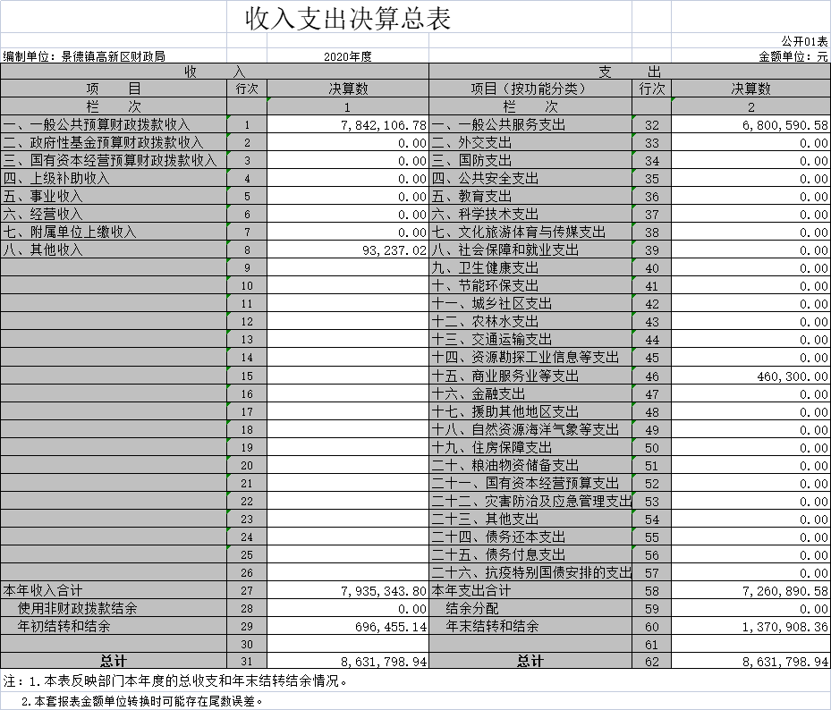

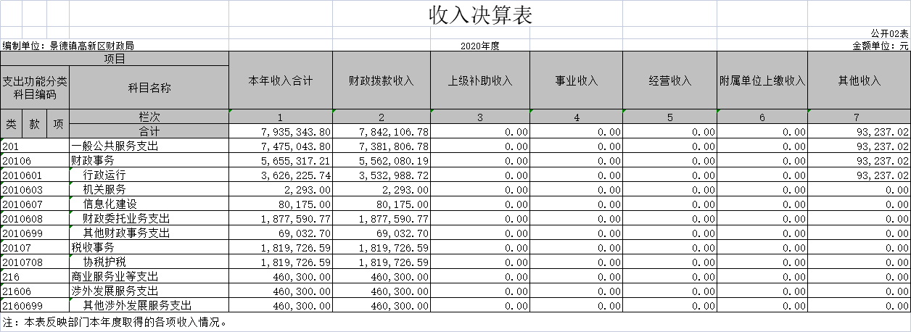

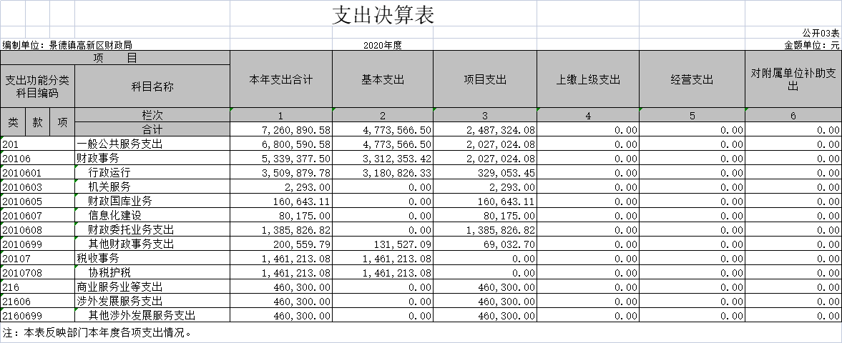

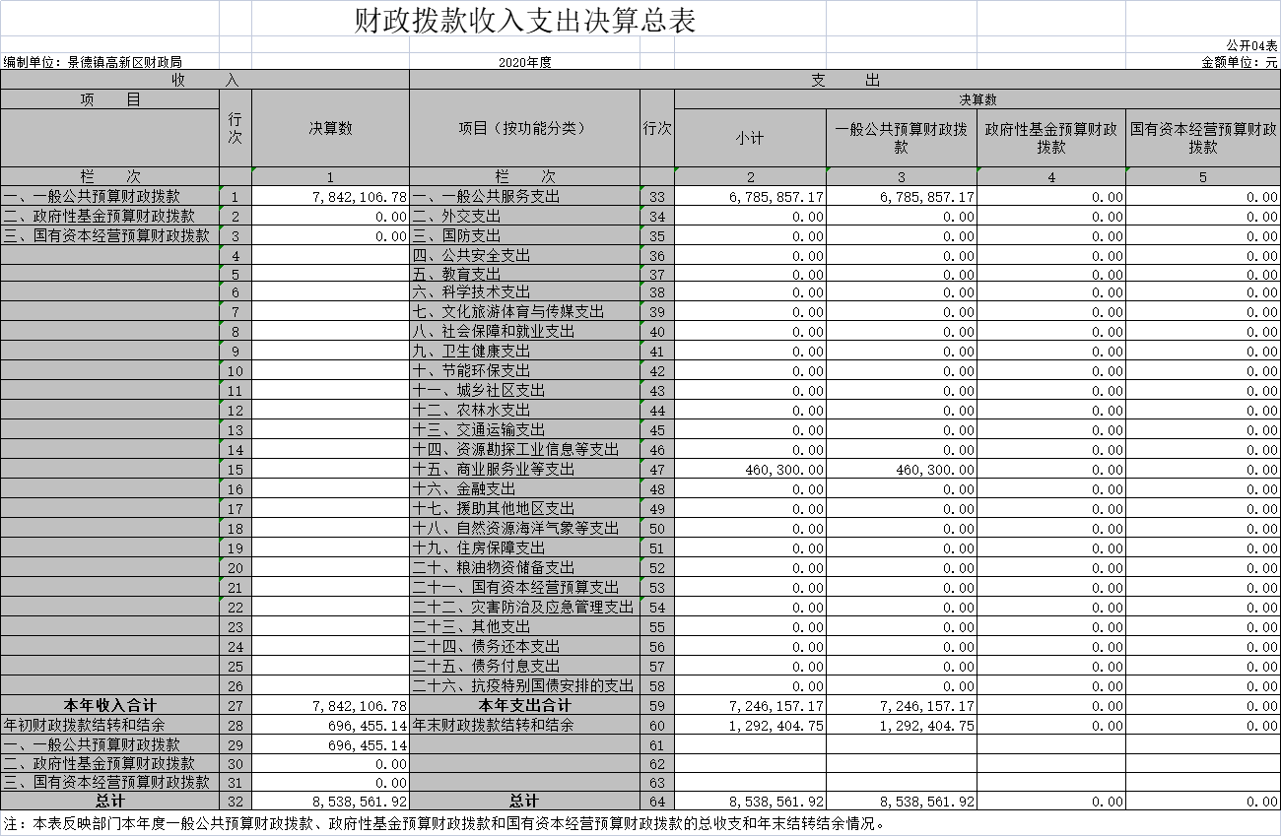

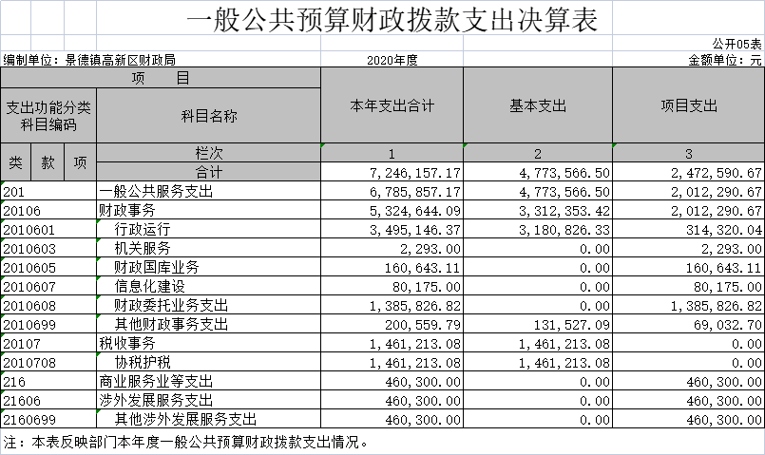
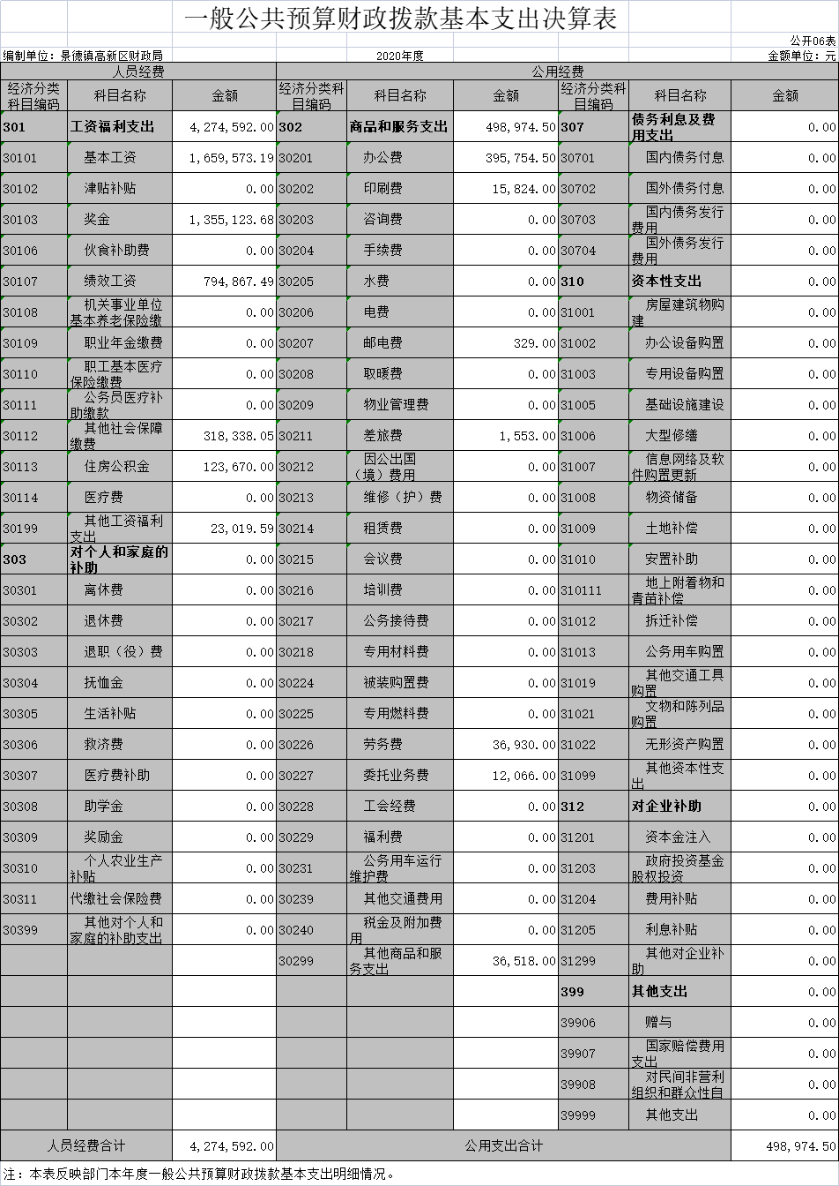

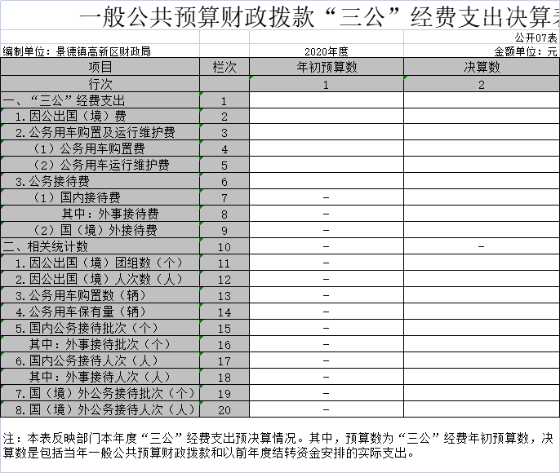

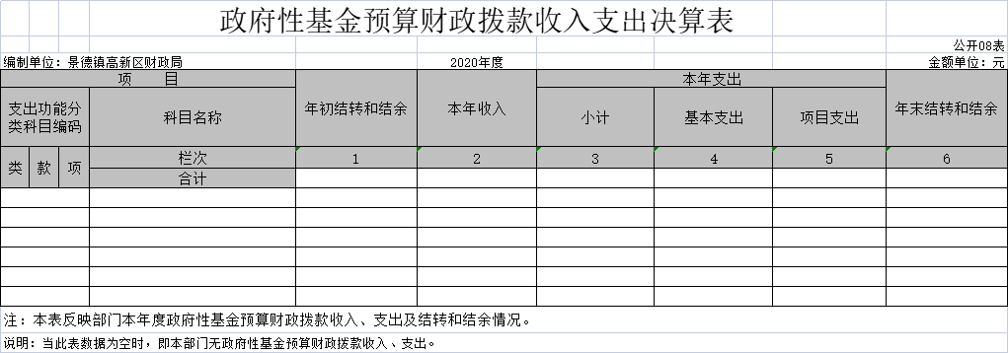
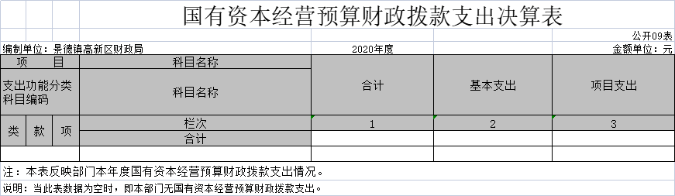
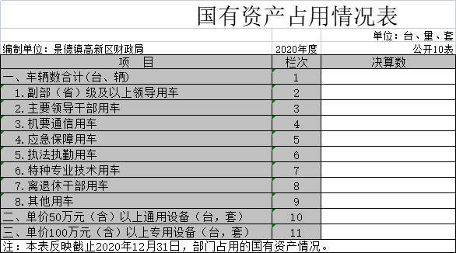

第三部分 2020年度部门决算情况说明

一、收入决算情况说明
本部门2020年度收入总计863.18万元，其中年初结转和结余69.65万元；本年收入合计793.53万元，较2019年增加245.80万元，增长44.88%，主要原因是主要是本年度投资评审经费支出偏大。
本年收入的具体构成为：财政拨款收入784.21万元，占98.83%；事业收入 0万元，占0 %；经营收入 0万元，占0%；其他收入9.32万元，占1.17%。
二、支出决算情况说明
本部门2020年度支出总计863.18万元，其中本年支出合计726.09万元，较2019年增加110.04 万元，增长17.86%，主要原因是：主要是本年度投资评审经费支出偏大；年末结转和结余137.09万元，增加59.60万元，增长85.57%，主要原因是：主要是本年度投资评审经费结余。
本年支出的具体构成为：基本支出477.36万元，占65.74%；项目支出248.73万元，占34.26%。
三、财政拨款支出决算情况说明
本部门2020年度财政拨款本年支出年初预算数为 593.30万元，决算数为724.62万元，完成年初预算的122.13%。其中：
（一）一般公共服务支出年初预算数为593.30万元，决算数为678.59万元，完成年初预算的114.38%，主要原因是：主要是本年度投资评审经费支出偏大。
（二）商业服务业等支出年初预算数为0万元，决算数为46.03万元,主要原因是：本年度新增拨付外经贸专项资金。
四、一般公共预算财政拨款基本支出决算情况说明
本部门2020年度一般公共预算财政拨款基本支出477.36万元，其中：
（一）工资福利支出427.46万元，较2019年减少28.12万元，下降6.17 %。
（二）商品和服务支出49.90万元，较2019年减少64.61万元，下降56.42%，主要原因是：人员缩减，调减公用经费。
（三）对个人和家庭补助支出 0万元，较2019年减少4.49 万元，主要原因是：缩减相关经费。
（四）资本性支出 0万元，较2019年增加（减少）0万元，增长（下降）0 %。
五、一般公共预算财政拨款“三公”经费支出决算情况说明
本部门2020年度一般公共预算财政拨款“三公”经费支出年初预算数为 0万元，决算数为0万元，决算数较2019年减少0.17万元，其中：
（一）因公出国（境）支出年初预算数为0 万元，决算数为0万元，完成预算的0%，决算数较2019年增加（减少）0万元，增长（下降）0 %。主要原因是本单位无因公出国。
（二）公务接待费支出年初预算数为 0万元，决算数为 0万元，完成预算的0%，决算数较2019年减少0.17万元。决算数较年初预算数减少的主要原因是：受疫情影响缩减相关支出。
（三）公务用车购置及运行维护费支出0 万元，其中公务用车购置年初预算数为 0 万元，决算数为0 万元，完成预算的 %，决算数较2019年增加（减少）0万元，增长（下降） 0%。；公务用车运行维护费支出年初预算数为 0 万元，决算数为0万元，完成预算的0%，决算数较2019年增加（减少）0万元，增长（下降）0 %。主要原因是本单位无公务用车购置及运行维护 。 六、机关运行经费支出情况说明
本部门2020年度机关运行经费支出49.90 万元（与部门决算中行政单位和参照公务员法管理事业单位一般公共预算财政拨款基本支出中公用经费之和保持一致），较年初预算数增加26.01 万元，增长108.87%，主要原因是：搬迁新办公大楼，办公设施设备购置经费增加。
七、政府采购支出情况说明
本部门2020年度政府采购支出总额0万元，其中：政府采购货物支出0 万元、政府采购工程支出0 万元、政府采购服务支出0万元。授予中小企业合同金额 0万元，占政府采购支出总额的0 %，其中：授予小微企业合同金额 0万元，占政府采购支出总额的0%。（省级部门公开的政府采购金额的计算口径为：本部门纳入2020年部门预算范围的各项政府采购支出金额之和，不包括涉密采购项目的支出金额。）
八、国有资产占用情况说明。
截止2020年12月31日，本部门国有资产占用情况见公开09表《国有资产占用情况表》。
九、预算绩效情况说明
2020年度暂未开展绩效目标管理，根据相关要求，2021年度本部门将开展绩效目标管理制度。

第四部分 名词解释
（一）财政拨款：指市级财政当年拨付的资金。
（二）事业收入：指事业单位开展专业业务活动及辅助活动取得的收入。
（三）行政运行：反映行政单位（包括参公单位）的基本支出。
（四）“三公经费”：反映财政拨款安排的因公出国（境）费、公务用车购置及运行费和公务接待费。其中，因公出国（境）费反映单位公务出国（境）的国际旅费、国外城市交通费、住宿费、伙食费、培训费、公杂费等支出；公务用车购置及运行费反映单位公务车辆购置支出（含车辆购置税）及租用费、燃料费、维修费、过桥过路费、保险费、安全奖励费用等支出；公务接待费反映单位按规定开支的各类公务接待（含外宾接待）支出。
（五）机关运行经费：为保障行政单位（含参照公务员法管理的事业单位）运行用于购买货物和服务的各项资金，包括办公及印刷费、邮电费、差旅费、会议费、福利费、日常维修费、专用材料及一般购置费、办公用房水电费、办公用房取暖费、办公用房物业管理费及其他费用。

